前言：
找工作时（IT行业），除了常见的软件开发以外，机器学习岗位也可以当作是一个选择，不少计算机方向的研究生都会接触这个，如果你的研究方向是 机器学习/数据挖掘之类，且又对其非常感兴趣的话，可以考虑考虑该岗位，毕竟在机器智能没达到人类水平之前，机器学习可以作为一种重要手段，而随着科技的 不断发展，相信这方面的人才需求也会越来越大。
纵观IT行业的招聘岗位，机器学习之类的岗位还是挺少的，国内大点的公司里百度，阿里，腾讯，网易，搜狐，华为（华为的岗位基本都是随机分配， 机器学习等岗位基本面向的是博士）等会有相关职位，另外一些国内的中小型企业和外企也会招一小部分。当然了，其中大部分还是百度北京要人最多，上百人。阿 里的算法岗位很大一部分也是搞机器学习相关的。另外本人有幸签约了网易杭州研究院的深度学习算法岗位，打算从事机器学习领域至少5年。非常感谢小易收留了 我！
下面是本人在找机器学习岗位工作时，总结的常见机器学习算法（主要是一些常规分类器）大概流程和主要思想，希望对大家找机器学习岗位时有点帮 助。实际上在面试过程中，懂这些算法的基本思想和大概流程是远远不够的，那些面试官往往问的都是一些公司内部业务中的课题，往往要求你不仅要懂得这些算法 的理论过程，而且要非常熟悉怎样使用它，什么场合用它，算法的优缺点，以及调参经验等等。说白了，就是既要会点理论，也要会点应用，既要有点深度，也要有 点广度，否则运气不好的话很容易就被刷掉，因为每个面试官爱好不同。

朴素贝叶斯：
有以下几个地方需要注意：
1. 如果给出的特征向量长度可能不同，这是需要归一化为通长度的向量（这里以文本分类为例），比如说是句子单词的话，则长度为整个词汇量的长度，对应位置是该单词出现的次数。
2. 计算公式如下：
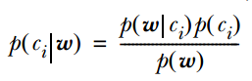
其中一项条件概率可以通过朴素贝叶斯条件独立展开。要注意一点就是 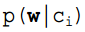的计算方法，而由朴素贝叶斯的前提假设可知， = ，因此一般有两种，一种是在类别为ci的那些样本集中，找到wj出现次数的总和，然后除以该样本的总和；第二种方法是类别为ci的那些样本集中，找到wj出现次数的总和，然后除以该样本中所有特征出现次数的总和。
3. 如果 中 的某一项为0，则其联合概率的乘积也可能为0，即2中公式的分子为0，为了避免这种现象出现，一般情况下会将这一项初始化为1，当然为了保证概率相等，分 母应对应初始化为2（这里因为是2类，所以加2，如果是k类就需要加k，术语上叫做laplace光滑, 分母加k的原因是使之满足全概率公式）。
朴素贝叶斯的优点：
对小规模的数据表现很好，适合多分类任务，适合增量式训练。
缺点：
对输入数据的表达形式很敏感。

决策树：
决策树中很重要的一点就是选择一个属性进行分枝，因此要注意一下信息增益的计算公式，并深入理解它。
信息熵的计算公式如下:
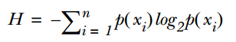
其中的n代表有n个分类类别（比如假设是2类问题，那么n=2）。分别计算这2类样本在总样本中出现的概率p1和p2，这样就可以计算出未选中属性分枝前的信息熵。
现在选中一个属性xi用来进行分枝，此时分枝规则是：如果xi=vx的话，将样本分到树的一个分 支；如果不相等则进入另一个分支。很显然，分支中的样本很有可能包括2个类别，分别计算这2个分支的熵H1和H2,计算出分枝后的总信息熵 H’=p1*H1+p2*H2.，则此时的信息增益ΔH=H-H’。以信息增益为原则，把所有的属性都测试一边，选择一个使增益最大的属性作为本次分枝属 性。
决策树的优点：
计算量简单，可解释性强，比较适合处理有缺失属性值的样本，能够处理不相关的特征；
缺点：
容易过拟合（后续出现了随机森林，减小了过拟合现象）；

Logistic回归：
Logistic是用来分类的，是一种线性分类器，需要注意的地方有：
1. logistic函数表达式为：
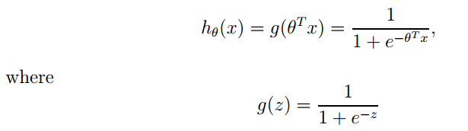
其导数形式为：
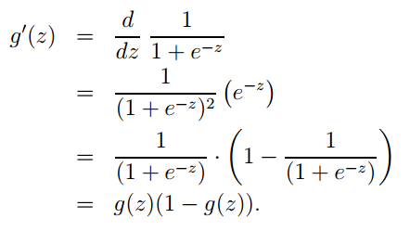
2. logsitc回归方法主要是用最大似然估计来学习的，所以单个样本的后验概率为：
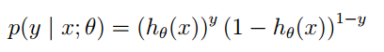
到整个样本的后验概率：
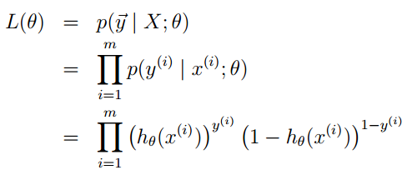
其中：
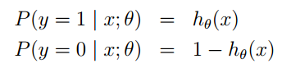
通过对数进一步化简为：
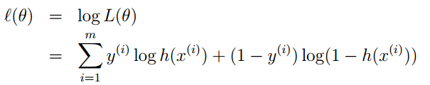
3. 其实它的loss function为-l(θ)，因此我们需使loss function最小，可采用梯度下降法得到。梯度下降法公式为:
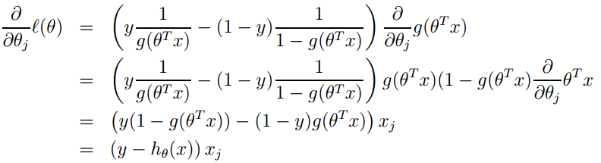
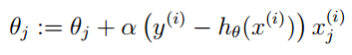
Logistic回归优点：
1、实现简单；
2、分类时计算量非常小，速度很快，存储资源低；
缺点：
1、容易欠拟合，一般准确度不太高
2、只能处理两分类问题（在此基础上衍生出来的softmax可以用于多分类），且必须线性可分；

线性回归：
线性回归才是真正用于回归的，而不像logistic回归是用于分类，其基本思想是用梯度下降法对最小二乘法形式的误差函数进行优化，当然也可以用normal equation直接求得参数的解，结果为：
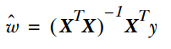
而在LWLR（局部加权线性回归）中，参数的计算表达式为:
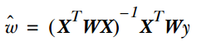
因为此时优化的是：
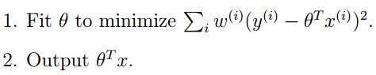
由此可见LWLR与LR不同，LWLR是一个非参数模型，因为每次进行回归计算都要遍历训练样本至少一次。
线性回归优点：
实现简单，计算简单；
缺点：
不能拟合非线性数据；

KNN算法：
KNN即最近邻算法，其主要过程为：
1. 计算训练样本和测试样本中每个样本点的距离（常见的距离度量有欧式距离，马氏距离等）；
2. 对上面所有的距离值进行排序；
3. 选前k个最小距离的样本；
4. 根据这k个样本的标签进行投票，得到最后的分类类别；
如何选择一个最佳的K值，这取决于数据。一般情况下，在分类时较大的K值能够减小噪声的影响。但会使类别之间的界限变得模糊。一个较好的K值可通过各种启发式技术来获取，比如，交叉验证。另外噪声和非相关性特征向量的存在会使K近邻算法的准确性减小。
近邻算法具有较强的一致性结果。随着数据趋于无限，算法保证错误率不会超过贝叶斯算法错误率的两倍。对于一些好的K值，K近邻保证错误率不会超过贝叶斯理论误差率。
注：马氏距离一定要先给出样本集的统计性质，比如均值向量，协方差矩阵等。关于马氏距离的介绍如下：
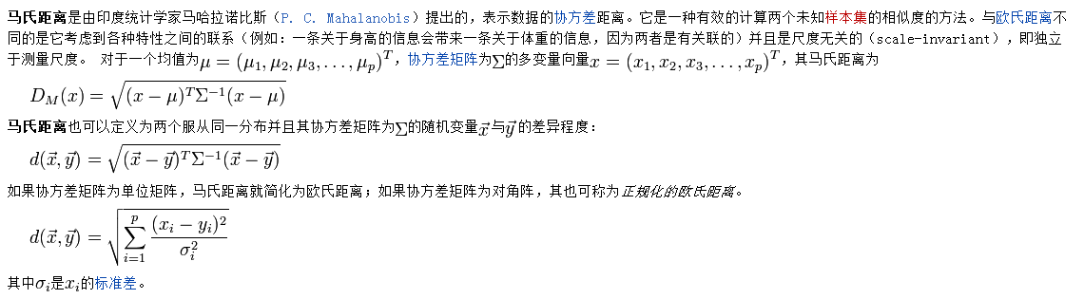
KNN算法的优点：
1. 思想简单，理论成熟，既可以用来做分类也可以用来做回归；
2. 可用于非线性分类；
3. 训练时间复杂度为O(n)；
4. 准确度高，对数据没有假设，对outlier不敏感；
缺点：
1. 计算量大；
2. 样本不平衡问题（即有些类别的样本数量很多，而其它样本的数量很少）；
3. 需要大量的内存；

SVM：
要学会如何使用libsvm以及一些参数的调节经验，另外需要理清楚svm算法的一些思路：
1. svm中的最优分类面是对所有样本的几何裕量最大（为什么要选择最大间隔分类器，请从数学角度上说明？网易深度学习岗位面试过程中有被问到。答案就是几何间隔与样本的误分次数间存在关系：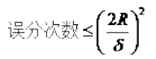 ，其中的分母就是样本到分类间隔距离，分子中的R是所有样本中的最长向量值），即：
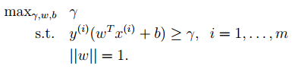
经过一系列推导可得为优化下面原始目标：
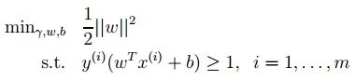
2. 下面来看看拉格朗日理论：
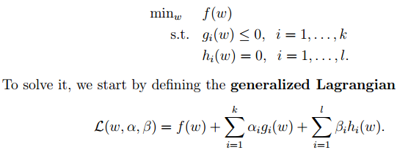
可以将1中的优化目标转换为拉格朗日的形式（通过各种对偶优化，KKD条件），最后目标函数为：
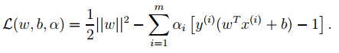
我们只需要最小化上述目标函数，其中的α为原始优化问题中的不等式约束拉格朗日系数。
3. 对2中最后的式子分别w和b求导可得：
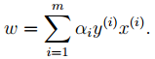
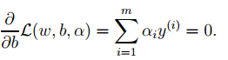
由上面第1式子可以知道，如果我们优化出了α，则直接可以求出w了，即模型的参数搞定。而上面第2个式子可以作为后续优化的一个约束条件。
4. 对2中最后一个目标函数用对偶优化理论可以转换为优化下面的目标函数：
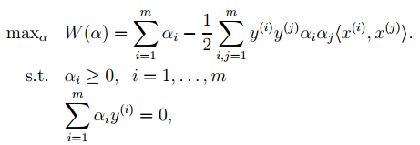
而这个函数可以用常用的优化方法求得α，进而求得w和b。
5. 按照道理，svm简单理论应该到此结束。不过还是要补充一点，即在预测时有：
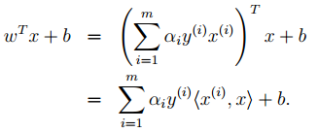
那个尖括号我们可以用核函数代替，这也是svm经常和核函数扯在一起的原因。
6. 最后是关于松弛变量的引入，因此原始的目标优化公式为：
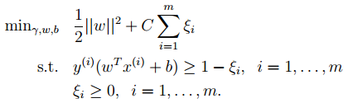
此时对应的对偶优化公式为：
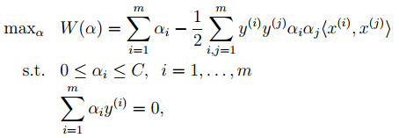
与前面的相比只是α多了个上界。
SVM算法优点：
可用于线性/非线性分类，也可以用于回归；
低泛化误差；
容易解释；
计算复杂度较低；
缺点：
对参数和核函数的选择比较敏感；
原始的SVM只比较擅长处理二分类问题；

Boosting：
主要以Adaboost为例，首先来看看Adaboost的流程图，如下：
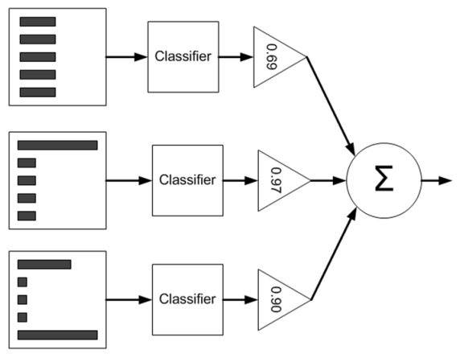
从图中可以看到，在训练过程中我们需要训练出多个弱分类器（图中为3个），每个弱分类器是由不同权 重的样本（图中为5个训练样本）训练得到（其中第一个弱分类器对应输入样本的权值是一样的），而每个弱分类器对最终分类结果的作用也不同，是通过加权平均 输出的，权值见上图中三角形里面的数值。那么这些弱分类器和其对应的权值是怎样训练出来的呢？
下面通过一个例子来简单说明。
书中（machine learning in action）假设的是5个训练样本，每个训练样本的维度为2，在训练第一个分类器时5个样本的权重各为0.2. 注意这里样本的权值和最终训练的弱分类器组对应的权值α是不同的，样本的权重只在训练过程中用到，而α在训练过程和测试过程都有用到。
现在假设弱分类器是带一个节点的简单决策树，该决策树会选择2个属性（假设只有2个属性）的一个，然后计算出这个属性中的最佳值用来分类。
Adaboost的简单版本训练过程如下：
1. 训练第一个分类器，样本的权值D为相同的均值。通过一个弱分类器，得到这5个样本（请对应书中的例子来看，依旧是machine learning in action）的分类预测标签。与给出的样本真实标签对比，就可能出现误差(即错误)。如果某个样本预测错误，则它对应的错误值为该样本的权重，如果分类 正确，则错误值为0. 最后累加5个样本的错误率之和，记为ε。
2. 通过ε来计算该弱分类器的权重α，公式如下：
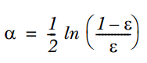
3. 通过α来计算训练下一个弱分类器样本的权重D，如果对应样本分类正确，则减小该样本的权重，公式为：
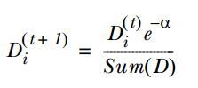
如果样本分类错误，则增加该样本的权重，公式为：
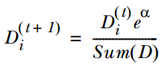
4. 循环步骤1,2,3来继续训练多个分类器，只是其D值不同而已。
测试过程如下：
输入一个样本到训练好的每个弱分类中，则每个弱分类都对应一个输出标签，然后该标签乘以对应的α，最后求和得到值的符号即为预测标签值。
Boosting算法的优点：
低泛化误差；
容易实现，分类准确率较高，没有太多参数可以调；
缺点：
对outlier比较敏感；

聚类：
根据聚类思想划分：
1. 基于划分的聚类:
K-means, k-medoids(每一个类别中找一个样本点来代表),CLARANS.
k-means是使下面的表达式值最小：
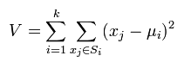
k-means算法的优点：
（1）k-means算法是解决聚类问题的一种经典算法，算法简单、快速。
（2）对处理大数据集，该算法是相对可伸缩的和高效率的，因为它的复杂度大约是O(nkt)，其中n是所有对象的数目，k是簇的数目,t是迭代的次数。通常k<<n。这个算法通常局部收敛。
（3）算法尝试找出使平方误差函数值最小的k个划分。当簇是密集的、球状或团状的，且簇与簇之间区别明显时，聚类效果较好。
缺点：
（1）k-平均方法只有在簇的平均值被定义的情况下才能使用，且对有些分类属性的数据不适合。
（2）要求用户必须事先给出要生成的簇的数目k。
（3）对初值敏感，对于不同的初始值，可能会导致不同的聚类结果。
（4）不适合于发现非凸面形状的簇，或者大小差别很大的簇。
（5）对于"噪声"和孤立点数据敏感，少量的该类数据能够对平均值产生极大影响。
2. 基于层次的聚类：
自底向上的凝聚方法，比如AGNES。
自上向下的分裂方法，比如DIANA。
3. 基于密度的聚类：
DBSACN,OPTICS,BIRCH(CF-Tree),CURE.
4. 基于网格的方法：
STING, WaveCluster.
5. 基于模型的聚类：
EM,SOM,COBWEB.
以上这些算法的简介可参考聚类（百度百科）。

推荐系统：
推荐系统的实现主要分为两个方面：基于内容的实现和协同滤波的实现。
基于内容的实现：
不同人对不同电影的评分这个例子，可以看做是一个普通的回归问题，因此每部电影都需要提前提取出一 个特征向量(即x值)，然后针对每个用户建模，即每个用户打的分值作为y值，利用这些已有的分值y和电影特征值x就可以训练回归模型了(最常见的就是线性 回归)。这样就可以预测那些用户没有评分的电影的分数。（值得注意的是需对每个用户都建立他自己的回归模型）
从另一个角度来看，也可以是先给定每个用户对某种电影的喜好程度（即权值），然后学出每部电影的特征，最后采用回归来预测那些没有被评分的电影。
当然还可以是同时优化得到每个用户对不同类型电影的热爱程度以及每部电影的特征。具体可以参考Ng在coursera上的ml教程：https://www.coursera.org/course/ml
基于协同滤波的实现：
协同滤波（CF）可以看做是一个分类问题，也可以看做是矩阵分解问题。协同滤波主要是基于每个人自 己的喜好都类似这一特征，它不依赖于个人的基本信息。比如刚刚那个电影评分的例子中，预测那些没有被评分的电影的分数只依赖于已经打分的那些分数，并不需 要去学习那些电影的特征。
SVD将矩阵分解为三个矩阵的乘积，公式如下所示：
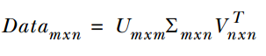
中间的矩阵sigma为对角矩阵，对角元素的值为Data矩阵的奇异值(注意奇异值和特征值是不同的)，且已经从大到小排列好了。即使去掉特征值小的那些特征，依然可以很好的重构出原始矩阵。如下图所示：
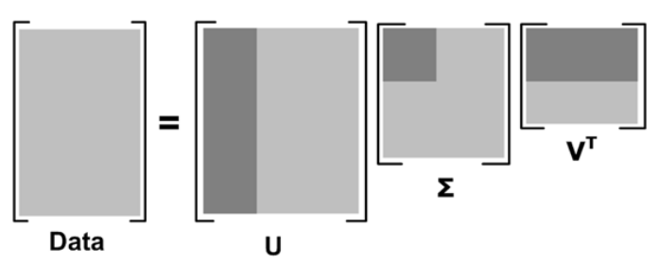
其中更深的颜色代表去掉小特征值重构时的三个矩阵。
果m代表商品的个数，n代表用户的个数，则U矩阵的每一行代表商品的属性，现在通过降维U矩阵（取 深色部分）后，每一个商品的属性可以用更低的维度表示（假设为k维）。这样当新来一个用户的商品推荐向量X，则可以根据公式X'*U1*inv(S1)得 到一个k维的向量，然后在V’中寻找最相似的那一个用户（相似度测量可用余弦公式等），根据这个用户的评分来推荐（主要是推荐新用户未打分的那些商品）。 具体例子可以参考网页：SVD在推荐系统中的应用。
另外关于SVD分解后每个矩阵的实际含义可以参考google吴军的《数学之美》一书（不过个人感觉吴军解释UV两个矩阵时好像弄反了，不知道大家怎样认为）。或者参考machine learning in action其中的svd章节。

pLSA:
pLSA由LSA发展过来，而早期LSA的实现主要是通过SVD分解。pLSA的模型图如下：
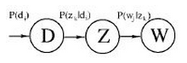
公式中的意义如下：
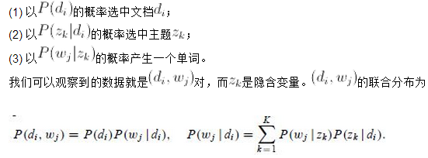
具体可以参考2010龙星计划：机器学习中对应的主题模型那一讲

LDA：
主题模型，概率图如下：
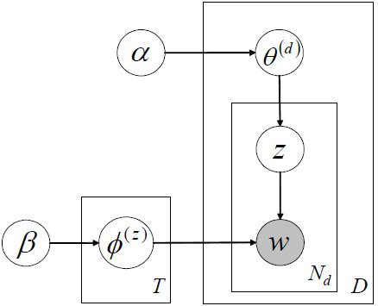
和pLSA不同的是LDA中假设了很多先验分布，且一般参数的先验分布都假设为Dirichlet分布，其原因是共轭分布时先验概率和后验概率的形式相同。

GDBT：
GBDT(Gradient Boosting Decision Tree) 又 叫 MART（Multiple Additive Regression Tree)，好像在阿里内部用得比较多（所以阿里算法岗位面试时可能会问 到），它是一种迭代的决策树算法，该算法由多棵决策树组成，所有树的输出结果累加起来就是最终答案。它在被提出之初就和SVM一起被认为是泛化能力 （generalization)较强的算法。近些年更因为被用于搜索排序的机器学习模型而引起大家关注。
GBDT是回归树，不是分类树。其核心就在于，每一棵树是从之前所有树的残差中来学习的。为了防止过拟合，和Adaboosting一样，也加入了boosting这一项。
关于GDBT的介绍可以可以参考：GBDT（MART） 迭代决策树入门教程 | 简介。

Regularization:
作用是（网易电话面试时有问到）：
1. 数值上更容易求解；
2. 特征数目太大时更稳定；
3. 控制模型的复杂度，光滑性。复杂性越小且越光滑的目标函数泛化能力越强。而加入规则项能使目标函数复杂度减小，且更光滑。
4. 减小参数空间；参数空间越小，复杂度越低。
5. 系数越小，模型越简单，而模型越简单则泛化能力越强（Ng宏观上给出的解释）。
6. 可以看成是权值的高斯先验。

异常检测：
可以估计样本的密度函数，对于新样本直接计算其密度，如果密度值小于某一阈值，则表示该样本异常。 而密度函数一般采用多维的高斯分布。如果样本有n维，则每一维的特征都可以看作是符合高斯分布的，即使这些特征可视化出来不太符合高斯分布，也可以对该特 征进行数学转换让其看起来像高斯分布，比如说x=log(x+c), x=x^(1/c)等。异常检测的算法流程如下：
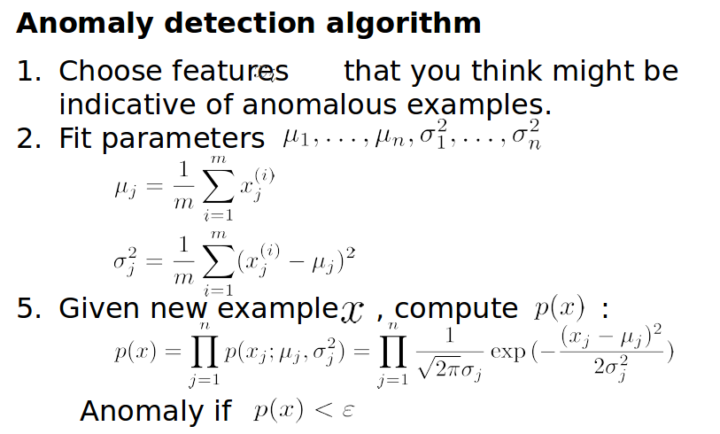
其中的ε也是通过交叉验证得到的，也就是说在进行异常检测时，前面的p(x)的学习是用的无监 督，后面的参数ε学习是用的有监督。那么为什么不全部使用普通有监督的方法来学习呢（即把它看做是一个普通的二分类问题）？主要是因为在异常检测中，异常 的样本数量非常少而正常样本数量非常多，因此不足以学习到好的异常行为模型的参数，因为后面新来的异常样本可能完全是与训练样本中的模式不同。
另外，上面是将特征的每一维看成是相互独立的高斯分布，其实这样的近似 并不是最好的，但是它的计算量较小，因此也常被使用。更好的方法应该是将特征拟合成多维高斯分布，这时有特征之间的相关性，但随之计算量会变复杂，且样本 的协方差矩阵还可能出现不可逆的情况（主要在样本数比特征数小，或者样本特征维数之间有线性关系时）。
上面的内容可以参考Ng的https://www.coursera.org/course/ml

EM算法：
有时候因为样本的产生和隐含变量有关（隐含变量是不能观察的），而求模型的参数时一般采用最大似然估计，由于含有了隐含变量，所以对似然函数参数求导是求不出来的，这时可以采用EM算法来求模型的参数的（对应模型参数个数可能有多个），EM算法一般分为2步：
E步：选取一组参数，求出在该参数下隐含变量的条件概率值；
M步：结合E步求出的隐含变量条件概率，求出似然函数下界函数（本质上是某个期望函数）的最大值。
重复上面2步直至收敛。
公式如下所示：
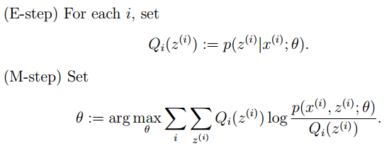
M步公式中下界函数的推导过程：
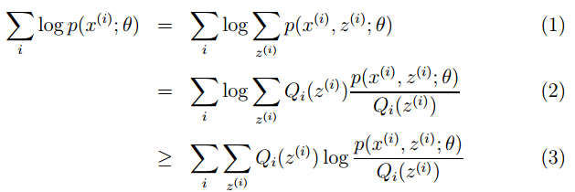
EM算法一个常见的例子就是GMM模型，每个样本都有可能由k个高斯产生，只不过由每个高斯产生的概率不同而已，因此每个样本都有对应的高斯分布（k个中的某一个），此时的隐含变量就是每个样本对应的某个高斯分布。
GMM的E步公式如下（计算每个样本对应每个高斯的概率）：
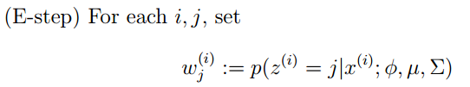
更具体的计算公式为：
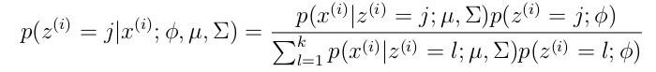
M步公式如下（计算每个高斯的比重，均值，方差这3个参数）：
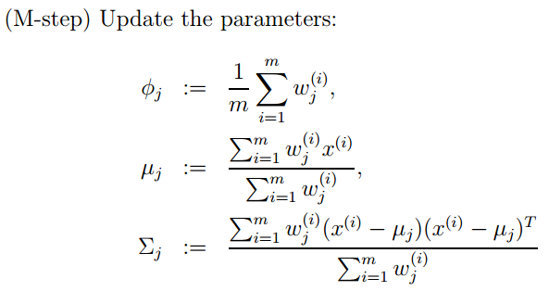
关于EM算法可以参考Ng的cs229课程资料 或者网易公开课：斯坦福大学公开课 ：机器学习课程。

Apriori:
Apriori是关联分析中比较早的一种方法，主要用来挖掘那些频繁项集合。其思想是：
1. 如果一个项目集合不是频繁集合，那么任何包含它的项目集合也一定不是频繁集合；
2. 如果一个项目集合是频繁集合，那么它的任何非空子集也是频繁集合；
Aprioir需要扫描项目表多遍，从一个项目开始扫描，舍去掉那些不是频繁的项目，得到的集合称为L，然后对L中的每个元素进行自组合，生成比上次扫描多一个项目的集合，该集合称为C，接着又扫描去掉那些非频繁的项目，重复…
看下面这个例子：
元素项目表格：
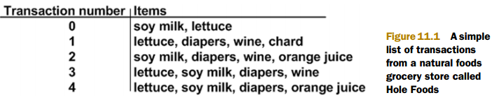
如果每个步骤不去掉非频繁项目集，则其扫描过程的树形结构如下：
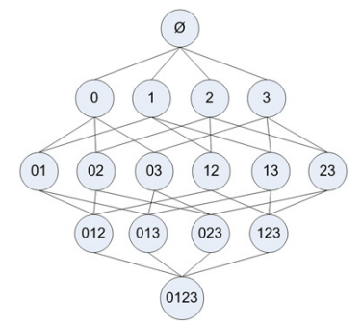
在其中某个过程中，可能出现非频繁的项目集，将其去掉（用阴影表示）为：
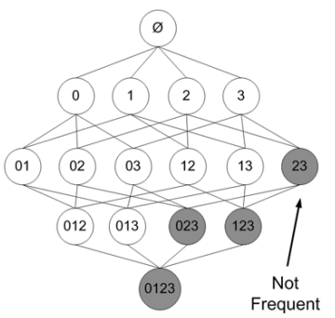
上面的内容主要参考的是machine learning in action这本书。

FP Growth:
FP Growth是一种比Apriori更高效的频繁项挖掘方法，它只需要扫描项目表2次。其中第1次扫描获得当个项目的频率，去掉不符合支持度要求的项，并对剩下的项排序。第2遍扫描是建立一颗FP-Tree(frequent-patten tree)。
接下来的工作就是在FP-Tree上进行挖掘。
比如说有下表：
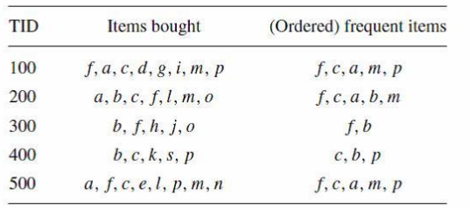
它所对应的FP_Tree如下：
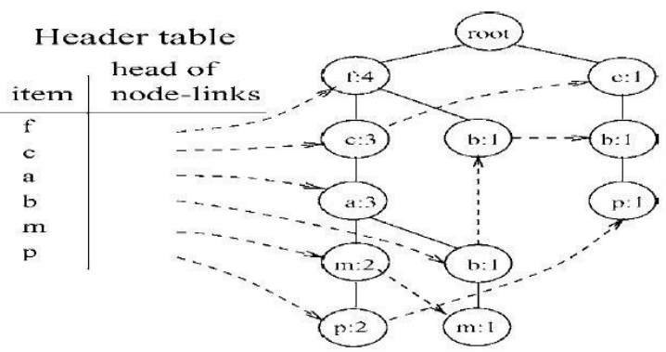
然后从频率最小的单项P开始，找出P的条件模式基，用构造FP_Tree同样的方法来构造P的条件模式基的FP_Tree，在这棵树上找出包含P的频繁项集。
依次从m,b,a,c,f的条件模式基上挖掘频繁项集，有些项需要递归的去挖掘，比较麻烦，比如m节点，具体的过程可以参考博客：Frequent Pattern 挖掘之二(FP Growth算法)，里面讲得很详细。

我的简历背景是主要做社区发现算法，之前做同构网络的社区发现算法，现在做异构网络的（学术网络为例），每位面试官都会让我介绍我做的内容。我写了图像处理的经历，百度和滴滴的面试官对这一经历很感兴趣。

百度
职位是机器学习。
第一面：
介绍我的社区发现论文，并给出论文中我认为创新的地方。我说了三点。
另外：
- 如何帮助超市定特价商品。
- 一个黑盒里是一个图，结构未知，只知道点的个数是n，边的个数是m，写公式给出两个点相连的概率。
第二面：（女面试官！）
写代码：给一个文档，以及stopwords，统计除掉停用词之后的词频统计。
之后问到给一个查询query，如何匹配相应地文档。
由于当时并不知道TF-IDF，向量空间模型（VSM），以及sphinx全文检索技术这一块，这一面减分很多。其实之后看了下资料，比较简单。
第三面：
隔了一周部门的leader面的。问得跟项目相关。给我提得建议是系统学习下机器学习，这样再做数据挖掘的时候会有更好的全局观。虽悲剧但受教。
一道概率题，54张牌，平均分成三堆，大小王在同一堆的概率？（17/53）

搜狗
职位是数据挖掘算法工程师。笔试题，有选择20+，包括单选、多选，填空3道，编程题两道。涉及范围很广，是精心设计的题目。
涉及到的内容，聚类算法，互信息，频繁项挖掘算法，分类算法，树的前中后序遍历。很基础的选择题。我遇到的面试官在做完之后跟我一起过了一遍。问我会不会Hadoop，然后我说用得少。
能记得的选择题：
买饮料，三个瓶盖可以换一瓶，请问要买100瓶饮料，最少需要买多少瓶？（67）
填空题：
10个试管，两种液体，A是好液体，B是坏液体，只有一个试管里是B，且A、B混合会发生反应，判断哪个试管里是坏液体，至少需要多少个试管？（4，二进制）
编程题：
- 已知随机数生成函数f()，返回0的概率是60%，返回1的概率是40%。根据f()求随机数函数g()，使返回0和1的概率是50%，不能用已有的随机生成库函数。我整理的答案
- 给你一个数组A[1..n]，请你在O(n)的时间里构造一个新的数组B[1..n]，使得B[i]=A[1] * A[2] * … * A[n] / A[i]。你不能使用除法运算。分析可参考

腾讯滴滴打车
职位是算法工程师。滴滴的面试官和我都非常敬业的从上午11点面到下午2点，都么有吃饭，555。。。去之前专门找做地理位置算法的同学给我科普了他们做的路径规划算法和基于社交的location推荐系统，所以面试的开放性问题都答得很好。
第一面：
要求介绍K-means算法，并给出找起始点的策略。
开放性问题：给用户推荐一定距离内他可能去的餐馆，请给出算法策略。我想的是已知距离和餐馆的访问次数，套用TF-IDF模型。
写代码：两个字符串，判断一个字符串是否是另一个字符串的子串，并返回子串的起始位置。
第二面：
什么样的数据结构可以满足多次插入删除，取最小数，给出时间复杂度。我的回答是小顶堆，建立小顶堆的时间复杂度是O(nlogn)，之后每次插入删除的时间复杂度是O(logn)。
写代码：链表逆序。（练了很多遍，写得非常顺利）
开放性问题：已知每天的呼叫订单，在线司机，和成交订单记录，如何判断异常数据。我的回答是用卷积函数来检测异常。（实际可能他们真会用到卷积）看到我做过图像处理就问了我傅里叶变换，我说我不记得了。。。
描述Dijkstra最短路径算法。（去滴滴面试之前专门复习了这个算法，讲得很顺利）
问了一个超有意思的智力题：
100个人排队，每个人只能看到自己之前的人的帽子的颜色（假设只有黑白两色），每个人都得猜自己帽子的颜色，只能说一次，说错就死掉，别人可以听到之前的人的答案以及是否死掉。请问用什么策略说死掉的人最少。
我的回答是看哪个颜色的多就说哪个颜色。后来就想不出来了。
接着面试官简单介绍了一下他们目前的工作。然后问我有没有问题问他。然后我恳求他告诉我这道题的答案。他说了他的策略。
假设只有3个人，假设ture = 白，false = 黑，用这个公式x3 = (x1 == x2)，用人话就是1和2的帽子颜色一样的话就说白，不一样的话就说黑。这个策略第一个人死的概率是1/2，剩下的两个都不会死。
他让我推广到4个人，也就是x4 = (x3 == (x1 == x2))，照理可以推广到100人。但问题就是人很难判断，只能靠计算机来算。
网友提供了一个解题方法：“最后一个人看一下前面黑帽子的个数是奇数还是偶数，比如约定奇数说黑，偶数说白。这样前面的人都可以推断出来正确的结果。”

豆瓣
职位是算法工程师。豆瓣的面试官会看我的Github和豆瓣主页，这点是其他公司没有的。豆瓣的面试官对我的社交网络研究非常感兴趣，他们说他们在这一块的尝试一直没成功。
第一面：
主要介绍我做的社区发现的课题，他们对这个比较感兴趣。豆瓣主要在做的东西是user-profile的建立，以及用户的兴趣匹配。提到了LDA，聚类算法。
第二面：
开放性问题：请给出给用户推荐他感兴趣的内容的算法策略。我的回答结合社交网络分析的推荐：第一种，用话题模型计算用户的兴趣分布，并找到该兴趣下 的top-n，总体兴趣下排序再取top-n。第二种，通过用户友邻的兴趣来推荐。第三种，先社区划分，利用社区内用户的兴趣做推荐。
写了一段代码，二叉树，判断一个二叉树是否是另一个二叉树的子树。我写的是先比较根节点，再比较左孩子和右孩子。面试官提示我这道题更好地解法是递归比较，先比较根节点，不同的话递归比较左子树和右子树。
问了一个机器学习的问题，关于线性回归和梯度下降。让我对线性回归的公式求导。

总结一下，Leetcode, careercup（中文书《程序员面试金典 第五版》）的题还是要刷的，另外，面试之前最好针对这个公司的主要业务还有可能用到的技术、算法做些调研、准备，这样会跟面试官聊得很愉快。P.S.每次 都是3个小时的面试，真的是体力活，容易头疼，得吃饱饭再去！！！

2015年机器学习/数据挖掘面试总结
明年硕士毕业，今年开始找工作。在北方呆的太久，想回湿润的南方。
第一站（3月份），阿里数据挖掘实习生面试。个人觉得，阿里的面试是最人性化的，几乎不需要提前准备什么。不需要刷题，不需要死记硬背一些概念。他们看重的是你的项目经历和解决实际问题的能力。每一场面试都不难，但是面试的次数是我所知道的公司中最多的。面试的题目有：
1）自我介绍。突出自己的特色就好，废话少说。
2）项目经历。先简述，后详述。一般要描述这个项目的背景，需求，你是怎么做的，结果如何。然后，面试官就会问与其他人相比，你的创新在哪儿，你遇到过哪些坑，你觉得还可以往哪方面改进。如果你是和别人合作的项目，面试官还会问你们是怎样分工的。
3）协同过滤主要有哪些？基于物品的和基于用户的。
4）一道组合数学题。10盏灯，灭三盏，两头的必须亮着，不能灭掉相邻的两盏灯，问组合数？C(6,3) = 20 。
5）PCA有什么用？降维。
第二站（7月8日），百度商业搜索部门面试。这是我最不堪回首的面试经历。面试官和我的交流很少，沉默寡言，说话很直接。面试结束后，我自我感觉还算良好，问他觉得我怎么样，他很直接地说，很差。我心碎了一地，默默地告诉自己失败是成功之母，然后回去梳理知识。面试题目有：
1）反转链表。一上来就要求在纸上写代码，要求是反转链表。好简单的一道题！我说有递归和非递归解法，先写了递归，然后写了非递归算法，检查三遍，没问 题，很开心的交卷。结果因为第一次在纸上写代码，写的可谓是龙飞凤舞，被面试官狠狠的鄙视了，说我的代码写得太丑了。回去后，我在电脑上又写了一遍，感觉 也不是很丑啊。http://blog.csdn.net/u011300443/article/details/46804339
2）排列数的生成算法。http://blog.csdn.net/u011300443/article/details/46884681
3）项目经历。他问我用过哪些模型，我说用过GBDT，RF，LR，SVM。然后他接着问SVM原理是什么，SVM核函数的作用。SVM是在给定的数据集 上找一个超平面，使得支持向量（超平面两边距离超平面最近的点）到超平面的距离最大。SVM通过引入核函数，巧妙地解决了在高维空间中的内积运算，从而很 好地解决了非线性分类问题。
第三站（7月31日），百度大数据研发部门面试。第一面有两个面试官，第二面的面试官很拽的感觉。面试题目有：
1）最长公共子序列。我一不留神写成求编辑距离的算法了。
2）字符串转整数。
3）哈夫曼编码。给出每个词的频率，为每个词的编码，使得平均编码长度最短。
4）虚函数机制。
第四站（8月19日），京东面试。面试题目有：
1）设计O(n)空间复杂度的均值平滑算法。
2）最大连续乘积子串。用动态规划求解。
第五站（8月20日），百度网络搜索部门面试。面试官平易近人，交流起来很舒心。经常聊着聊着，就开始兴奋起来，感觉 不像是一场面试，更像是一次朋友的交谈。末了，我还问面试官怎么看待公司喜欢招“熟练工”的问题？他说他们部门更看重项目经历和思维能力，他们部门的员工 更像艺术家，而非工程师。面试题目有：
1）给你54张扑克牌，判断是否是顺子。Hash算法。
第六站（8月27日），阿里搜索部面试。阿里的面试官真的很nice，很有耐心。8月26号，我手机快没电了而且静音 了。8月27号早上，面试官给我打电话，因为手机静音所以没听到，结果打了几次后，把我手机打没电了。粗心的我一直没意识到手机没电了，直到下午5点给手 机充电时才发现面试官给我的短信。我赶紧回了过去，约在晚上7点半面试。面试官有了早上的经验，提前半小时（7点）开始打我电话，我又没收到，后来发现是 忘记取消手机静音了。我还收到面试官发过来的一条略带调侃的短信“又打不通了哦”，一个“哦”字让我的心略略安稳了一些。后来，我打电话给他，他还说以为 是我的手机出了问题，然后主动和我聊起了我名字的含义，缓解了我紧张的情绪，才开始进入正题。面试题目有：
1）说一下随机森林的执行过程。
2）基尼指数和信息增益的区别。
3）GBDT和RF的优缺点。
4）他：你有什么想问我的？
我：你们是不是核心部门？
他：当然是的。为什么想去核心部门？
我：我喜欢做有挑战性的工作。
他：如果你能把非核心部门变成核心部门，不是更有挑战性吗？
我：有道理。
————————————————————————————————————
以下，是小猴子遇到的腾讯面试题，非常感谢他的无私奉献。:)
腾讯面试
1）有25匹马 ，5个跑道，一次只能比5匹马，得到跑得最快的前3，至少需要比几次？
答：7次。
2）一个文件中包含超大的N个数，求最大的K个数？
答：最小堆，时间复杂度为N log k 。
3）一个数据流中，如何采样得到100个数，保证采样得到的100个数是随机的？
答：蓄水池抽样算法。
4）如何解决特征共线性的问题？
答：可以利用PCA，特征降维，去除冗余特征和噪声特征。
5）为什么RF和GBRT比LR效果好？
答：混合模型的优势，分别是bagging和boosting的思想，LR毕竟是单模型，而且特征不保证与label是线性的，需要特征转换和拟合。
6）LR正则化L1和L2的区别？
答：L1正则化产生稀疏解，将不相关特征对应的权重设为0，去除不相关特征，进行特征选择，L2正则化进行特征权重衰减。L1正则是拉普拉斯先验，L2正则是高斯先验。两者都能达到防止过拟合，增加模型的泛化能力的目的。
————————————————————————————————————
找工作和找对象差不多，都是双向选择。被拒不代表你不好，也许是因为你们彼此不适合。找一份最适合你的工作，找一个最适合你的伴侣，人生就很美满了。

今天下午在教室自习，顺便还投了一些公司，准备笔试面试，突然接到百度hr的电话，顺利拿到offer。期间，我有点屌丝地反复问她这个offer是确定 的吧，不会被取消吧，因为前几天看到百度缩招的消息，哈哈，hr跟我确定这个offer不会变，就等着签三方了。lz是硕士，属于计算机相关专业，无实习 经历。

关于机器学习岗的面经比较少，本着回报牛客网的目的，决定写写面经。
========================================================================================================
百度
在天津参加的百度的三轮面试，分三天面完

一面 1小时
问项目
逻辑回归估计参数时的目标函数 （就是极大似然估计那部分）
翻转二叉树 写代码
其他内容我忘了，大部分时间在问项目

二面 1小时20分钟 面试官语速很快，难度比一面高很多
问项目
逻辑回归估计参数时的目标函数 （呵呵，第二次）
逻辑回归估计参数时的目标函数 如果加上一个先验的服从高斯分布的假设，会是什么样 （天啦。我不知道，其实就是在后面乘一个东西，取log后就变成加一个东西，实际就变成一个正则项）
SVM在哪个地方引入的核函数
如果用高斯核可以升到多少维 （无限维）
什么是贝叶斯估计
k折交叉验证 中k取值多少有什么关系 （我不知道，随便答，然后面试官后面问我知道bias和variance吗？估计是和这两个东西有关， 知乎上有个问题讨论了k值大小与bias和variance的关系）
过拟合了怎么办
设计一个结构存取稀疏矩阵 （面试官最后告诉我了一个极度压缩的存法，相同行或列存偏差，我当时没听懂，还不懂装懂，最后还是没记住）
平衡二叉树是什么
系统设计题，给一个query，如何快速从10亿个query中找出和它最相似的 （面试官说可以对每个query找1000个最相似的，存起来，每天离线更新）
编程题 给了一个链表，第1个结点标号为1，把链表中标号在M到N区间的部分反转 （我写的很慢，面试官看不下去了，让我只说思路）
编程题 在一个字符串中，找出最长的无重复字符的字串 （这个问题还是有难度的，我碰巧想到了用hash，但没想到完整解法，用hash的解法复杂度在O(N^2)，在网上查了下，好像还有更快解法）

三面 1小时
逻辑回归估计参数时的目标函数 （呵呵 ，第三次）
逻辑回归的值表示概率吗？（值越大可能性越高，但不能说是概率）
分类模型和回归模型的区别
分类模型可以做回归分析吗？反过来可以吗？（我回答是分类不可以做回归，回归倒是可以做分类，不知道对不对）
开放问题：
设计一个合理的电梯调度策略，调度两个电梯 ，考虑满足基本的接送需求，满足能耗最小，满足用户等待时间最短
（难到我了，我想的方法不好，面试告诉我了他的想法，类似于一个进程调度问题，每一时刻只可能有一个用户按按钮，把这条指令接收，判断当前电梯能否满足，能满足就执行，不能满足则放入一个队列里，实际情况还要细化）
常用排序算法的时间和空间复杂度

10.12号参加的第三轮面试，从5点面到6点，天已经黑了，我正对着面试官，面试官背后的窗户开着，外面高楼的灯光射进来，房间里只开了一盏台灯，发着淡黄色的光，想开放题的时候觉得时间过得好慢，周围好安静，我想我会永远铭记这一瞬间！

=======================================================================================================
美团

在面完百度三面回学校的公交上，接到了美团的面试邀请电话。
我在10.15参加了美团的三轮面试

一面 1小时
问会什么机器学习算法，那讲下SVM的原理吧 （我把SVM的公式推导了一部分，面试官就着公式问了一些问题）
你简历里说用过random forest 和 GBDT ，讲一下他们的区别
数据库索引用什么建的 （b+树，并不知道原理）
写sql（并不会）
tcp关闭连接的过程， 为什么要四次？
写程序 str2Int

二面 1小时
讲项目
面试官是做NLP的，看我有个比赛涉及到NLP的内容，就问了我很多NLP的知识，比如做情绪分析，他态度很好，以一种讨论的方法跟我交流（然而我并不了解NLP，最后他说算了，没做过确实不知道）
问了一个概率题 54张牌，分成6份，每份9张牌，大小王在一起的概率（我算错了，他告诉我是 8/53）
问了操作系统的内存管理， 分页和分段的区别
银行家算法原理
写程序 翻转链表

三面 40分钟
讲项目 （我花了10几分钟，费尽口舌，绘声绘色地讲了在实验室的项目，口干舌燥，又累又饿）
我觉得你这个项目一点都不牛逼 ！（我之前跟他提过，我知道美团技术部的口号是 要么牛逼 ， 要么滚蛋）
尴尬，双方停顿了10秒～ （所以我要滚蛋了？）
我觉得你设计的算法没什么创新性，在其他论文里可以找到很多类似的（补刀，但其实说的很对。。。）
我花了好几分钟来圆场，解释自己不能滚蛋，不是，解释自己的项目还是有价值的原因。。。。。
机器学习的大概过程是什么？
特征选取怎么选？ 为什么信息增益可以用来选特征？
哪个项目是跟人合作的？（在实验室的项目，和导师合作）
有没有和导师意见不同的时候，怎么做的？
简历里有个项目是作为负责人，带领低年级学生做的，讲讲怎么带的？
低年级学生不听话怎么办？ （学院的项目，我讲到学院项目给钱给的不及时，有时候会自己掏钱请他们吃饭，当做是一种激励，面试官笑了。。。。）
有没有接触过机器学习的前沿，深度学习看过paper没有？（并没有）

===============================================================================================
360（内推） 9.14 面的搜索部门
一面 1小时30分钟
花了很长时间讲了一个自己做的很水的比赛，属于NLP相关，面试官也是NLP，感觉他没怎么听懂。
写程序 最短编辑距离 （写了，但有很多错误）
如何从很多的query中找出一个query （我开始想到hash，后来经提示我想到了前缀树）
若允许有错误，可以再怎么解决（不知道，面试官提示了布隆过滤器）

二面 1小时 类似于一个部门经理的人面我
讲项目，根据项目问问题
问我知道倒排索引不 ? (不知道)
想考察我学习能力，所以决定教教我倒排索引 ，简单画了个图，问了相关的问题 （答得不好）
很多数中找前k大数

三面 hr面
最有成就感的事？
和计算机专业的比有什么优势，什么劣势？
有女朋友吗？ （并没有）
其他忘了

================================================================================================
总结：
我就我自己仅有的几次机器学习岗面试做一下总结：
1. 公司喜好
百度会先问你熟悉的东西，有项目和比赛都会先问，这些答得好，后面会容易很多。 （所以，好好准备简历，并且把写到简历里的部分都熟悉一下）
美团问的感觉比较死，操作系统/计算机网络/数据库等常见问题 都还是会涉及到
360因为是搜索部门，问了很多搜索相关的知识

2.不会的问题如何回答
很多帖子里都谈到过这一点，在机器学习岗面试中，我很认同的一种方式是尽量的向面试官输出你的知识，不会就先说相关的。
如果还不会，适当的找面试官要提示。
百度二面那个query找相似的系统设计题，我先后说了前缀树，kd树等解决方案，虽然不对，但面试至少知道我了解这些东西。

3.面对面试官的刁难怎么办？
如我在美团三面的时候，面试冷冷地一句你这项目一点也不牛逼，就把我弄傻了，因为其他面试官都不会这么直接。
如果你是大牛，你的项目肯定很牛，面试官肯定不会说这种话。如果你水平一般，不要有什么反抗的态度，你也是在找工作，如果你向往这家公司，不会因为一个面试官的态度不好，就改变你对公司的态度吧，回答的态度还是要温和一点，拿到offer才是王道，被拒了在网上到处骂是弱者的行为。

4.如何准备机器学习面试？
就我面过的公司来说，机器学习方面的问题完全是与你自己以及面试官自身的水平有关的，如果你很牛，面试官也很牛，你们可能会讨论到很高大上的算法上去，但一般来说，李航的那本书应该是够了。
关于大数据处理的问题要好好准备一下，我记得july好像有篇博客专门讲这个，有大概10种工具处理大数据问题，你可以挨个轮番用。
数据结构和算法是一定要好好准备的
笔试题，机器学习岗位，我知道BAT、美团、蘑菇街等很多有针对算法岗单独的题，但还是要编程，还是要考基础知识，所以都要好好准备才行，不要像我到处挂笔试。。

=================================================================================================
美团可能挂了，我准备签百度了，不过部门貌似很边缘，看来还是和自己的能力挂钩的。。。
其实我一直觉得能拿到offer挺幸运的，从8月份开始找工作到现在，我一共就面了3次
360内推，笔试很差，内推的师兄叫hr把我加到面试名单，我才有了面试机会，2轮技术面+1轮hr面在一个下午搞定，技术面面得不好，hr让回去等消息，然后就没有消息了。
百度，百度笔试做的很差，但好像笔试不怎么刷人，所以抓住机会，一直撑到三面
美团，每个参加美团笔试的人都说题简单，而且写代码还支持python，这个要赞！ 当天下午4点吃了个面包，从5点开始，一直撑到晚上快8点，挺完3面。
其他公司都挂在笔试。。。。。。。。。

我讲这个，是想说，在找工作的过程中，一定要挺住，挂笔试挂面试不可怕，可怕的是你放弃自己，我在10月1号之前做了很多公司的笔试，次次都挂，但我都是 洗个澡，换条内裤，第二天继续到教室自习。整个找工作过程中，我从来不刷朋友圈，别人到处吃喝玩乐跟我无关，不想受到别人的打扰。
今天在朋友圈发了个状态，写道 拿到offer是因为运气，心里高兴是因为付出。

感谢牛客网以及牛客的QQ群在我找工作的时候一直陪伴我，说实话，找不到工作的时候看到群里有一大群人也找不到，心里还是挺开心的，觉得自己也没那么差，嘿嘿，但我真 心 祝愿每一个人都能拿到自己心仪的offer。

O(∩_∩)O谢谢～

2015.10.23

打印n对括号可能组合
卡特兰数的推导原理
完美洗牌算法

